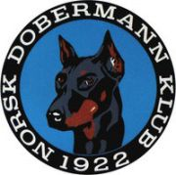 REFERAT STYREMØTE

Dato: 20.04.2023
Sted: messenger

Tilstede: Line Amundsen, Kristin Midtsund, Madelen Loranger, Line Urke, Ingar Andersen, Frank Fosse, Ann Kristin Aune

Ikke møtt:

Saksliste:

Konstituering av styre

Vi konstituerte følgende :

Leder : Line Amundsen
Nestleder : Kristin Midtsund
Styremedlem /sekretær : Line Urke
Styremedlem : Ingar Andersen
Styremedlem/kasserer : Madelen Loranger

Vara 1 : Frank G. Fosse
Vara 2 : Ann Kristin Aune

